Ełk 20.03.2003 r.

Nauka języka rosyjskiego w zreformowanej szkole średniej.

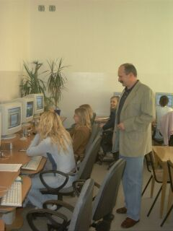
Doniosłą rolę w szkole średniej odgrywa nauka języka obcego. Nauczyciel powinien uświadomić uczniom, że posługiwanie się językiem obcym jest podstawową umiejętnością, nieodzowną w nauce szkolnej i dalszym samokształceniu.
Dostępność mediów takich jak: radio, telewizja, Internet sprawiają, że obowiązkiem szkoły jest przygotowanie ucznia do sprawnego posługiwania się przynajmniej jednym językiem obcym. Znajomość języka umożliwi uczniom w miarę swobodną komunikację w przyszłym życiu zawodowym i społecznym. Reforma szkolnictwa zakłada, że szkoła powinna wdrażać ucznia do świadomego, samodzielnego i odpowiedzialnego uczenia się. Aby to osiągnąć należy zapoznać uczniów z celami nauczania. Powinni oni w nauczaniu języka obcego wybrać indywidualne dla siebie formy pracy. Rola nauczyciela polega na udzieleniu uczniom pomocy, ukazaniu jakie są najbardziej efektywne metody uczenia się języka obcego.
Każdy uczeń w klasach w których uczę otrzymuje szereg materiałów pomocniczych, źródłowych i uzupełniających. Z materiałów tych przy mojej pomocy uczniowie korzystają z nich potem samodzielnie. Do pomocy tych należą: słowniki dwujęzyczne, testy, encyklopedie, repetytoria, komputer. W klasopracowni posiadam podręczną bibliotekę która zawiera: płyty CD, kasety magnetofonowe, różne podręczniki do nauki języka rosyjskiego, albumy malarstwa, czasopisma wydawane w języku rosyjskim, literaturę piękną. W pracy staram się w pełni wykorzystać proponowane przez autorów podręczników pomoce. W pracowni posiadam odtwarzacz CD, radiomagnetofon i komputer. Proces nauczania wspierają dekoracje stałe:
-Ermitaż (ekspozycję tą wykorzystuję podczas realizacji tematu: „Petersburg-miasto nad Newą”)
-znane budynki w Moskwie (wykorzystuję podczas realizacji tematu: „Moskwa-stolica Rosji”)
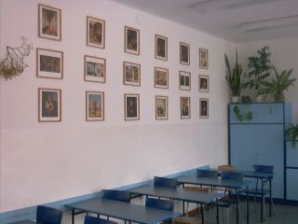
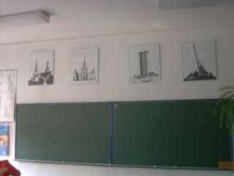

Aby uatrakcyjnić lekcje realizuję pracę z piosenką. Wykorzystując swoje umiejętności gry na instrumencie oraz korzystając z Internetu wprowadzam naukę piosenki. Muzyka relaksuje uspokaja wywołuje nastrój. Za pomocą piosenki ćwiczymy intonację i akcentuację. Dodatkową wartością jest fakt, że piosenka rozszerza zasoby leksykalne na określony temat.
Internet pomocny jest w realizacji najważniejszego celu nauczania-przygotowanie do aktywnego udziału w komunikacji językowej. Lekcje, na których uczniowie korzystają z Internetu przygotowuję bardzo starannie. Wcześniej wyszukuję te strony, które nawiązują do materiału realizowanego na lekcjach. Podczas pracy z komputerem dzielę klasę na małe grupki i stawiam przed nimi określone zadania. Wskazuję im stronę internetową, gdzie mogą znaleźć takie informacje. W trakcie wykonywanego zadania pomagam uczniom wtedy gdy napotykają trudności leksykalne.
Na lekcjach staram się stworzyć uczniom możliwość wykonywania różnorodnych zadań. Jest to zazwyczaj praca w niewielkich grupach lub parach. Taki rodzaj pracy służy ćwiczeniom mającym na celu przyswojenie nowego materiału leksykalnego oraz korygowanie błędów. Zaletą pracy w grupie jest praca uczniów reprezentujących różny poziom wiedzy. Często daję uczniom szansę na wykorzystanie wiedzy, którą przyswajają na innych lekcjach.
Stałym elementem każdej lekcji jest ocenianie uczniów. Ocena pozwala na zdiagnozowanie umiejętności uczniów i ich stanu wiedzy. Ocena informuje również o jego sukcesach lub brakach, które powinien nadrobić. Wypowiedzi ustne podsumowuję krótkim komentarzem i uzasadnieniem. W ocenie stosuję jednakowe kryteria wobec wszystkich uczniów.
W procesie dydaktycznym stwarzam warunki do kontaktu z żywym językiem rosyjskim. Podczas „Dni kultury Rosji” zorganizowałem spotkanie z pisarzem Olegiem Głuszkinem, na którym uczniowie mieli możliwość posłuchania fragmentów powieści i opowiadań czytanych przez autora. Po wysłuchaniu wypowiedzi pisarza odbyła się dyskusja w języku rosyjskim, podczas której młodzież klas liceum i technikum wykazała się dobrą znajomością języka w rozmowie na temat literatury.
W procesie nauczania staram się pamiętać o potrzebach intelektualnych, komunikacyjnych i emocjonalnych uczniów. Treści nauczania uwzględniają zainteresowania i pasję uczniów, a metody pracy odwołują się do sfery emocjonalnej i intelektu ucznia.

mgr Zdzisław Karpienia
nauczyciel języka rosyjskiego w Zespole
Szkół nr 2 im. K. K. Baczyńskiego w Ełku

